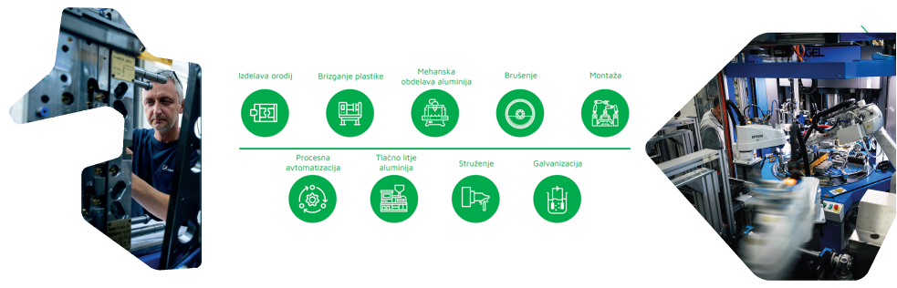
Skupino ISKRA ISD d.o.o. odlikuje 70-letna tradicija iz področja predelave kovin, plastičnih mas, litja aluminija ter galvanske zaščite. Delujemo na področju avtomobilske industrije, energetike in bele tehnike. Skupina šteje 550 sodelavcev in jo sestavlja 6 družb.
Ponujamo vam možnost, da skupaj z nami uresničite svoje poklicne ambicije, zato družba ISKRA ISD – STRUGARSTVO d.o.o., k sodelovanju vabi kandidate za delovno mesto:

OPERATER - strugar (m/ž)

Te zanima tehnično področje in želiš delati v urejenem delovnem okolju s sodobno opremo? Ste natančni, organizirani, sistematični? Vas veseli upravljanje in programiranje merilnih sistemov?

Vaše naloge bodo:
- priprava CNC stružnic za zagon,
- struženje kovinskih izdelkov,
- izvajanje meritev po načrtu,
- spremljanje kakovosti proizvedenih izdelkov,
• ukrepanje v primeru ugotovljenih odstopanj,
- vključevanje v reševanje proizvodnih izzivov in iskanje optimalnih rešitev,
- skrb za urejeno delovno okolje,
- ostala dela po navodilu nadrejenega.

Pogoji za zasedbo delovnega mesta:
- želena V. stopnja izobrazbe strojne smeri (strojni tehnik ali tehnik mehatronike)
- želene so izkušnje na podobnih delih,
- poznavanje in razumevanje strojniških načrtov,
- pripravljenost na več-izmensko delo.

Poleg dela v prijetnem kolektivu nudimo:
- dinamično delovno okolje,
- izobraževanje po mentorskem programu,
- priložnost za osebni in strokovni razvoj,
- delo v mladem, rastočem kolektivu,
- stimulativno plačilo in nagrajevanje
- pomoč pri uvajanju
- zaposlitev za določen čas z možnostjo podaljšanja za nedoločen čas

Sprejmite izziv in postanite del skupine Iskra ISD.

Prijavo z življenjepisom pošljite na elektronski naslov
kadri@iskra-isd.si, najkasneje do 20.03.2022.

Več o podjetju si lahko preberete na spletni strani http://www.iskra-isd.si.

